深 圳 大 学 实 验 报 告

课程名称： 基于Web的编程

实验项目名称： HTML综合实验

学院： 计算机与软件学院

专业： 计算机科学与技术

指导教师： 蔡树彬

报告人： 杜良衡 学号： 2022150255 班级： 01B

实验时间： 2024年9月5日至10月9日

实验报告提交时间： 2024年10月1日

教务处制
实验目的与要求：
目的：能够使用HTML语言，构思并设计、实现多种主题网页
要求: 1. 能综合应用各种HTML标签和属性，设计实现多种主题页面
- 页面内容设计合理
方法、步骤：
要完成本实验，依据实验要求进行分解，需要完成的实验步骤是：
- 完成上机实验，包括
  - 个人简历
  - 个人简历优化
  - 我的课表
  - 校园内部网首页
  - 登录页面
  - 评论区页面
- 设计并实现个人中心页面，包括
  - 构思、设想
  - 设计实现
  - 效果呈现
  - 思考小结
特别注意：
- 不要贴大篇幅的源码，连续代码行不超过20行。
- 不要贴大体积的图片，最后提交的文档不能超过20M。
- 作业提交：提交doc或pdf文件任一即可，无需提交源代码；
- 特别注意：提交文件不要打包，不要超过20M（高分辨率截图容易导致一个文件几百M，特别注意不要出现这种情况）
实验过程及内容：
- 上机实验完成情况：
  - 个人简历
    - 实验过程（包括是否遇到问题及如何解决）
使用h1、h2和p标签来区分不同的文本内容，通过ul和li标签创建列表。实验中我也通过查找网络上的资料，学习到了如何通过改变type属性使列表呈现不同的图案。
    - 实验结果
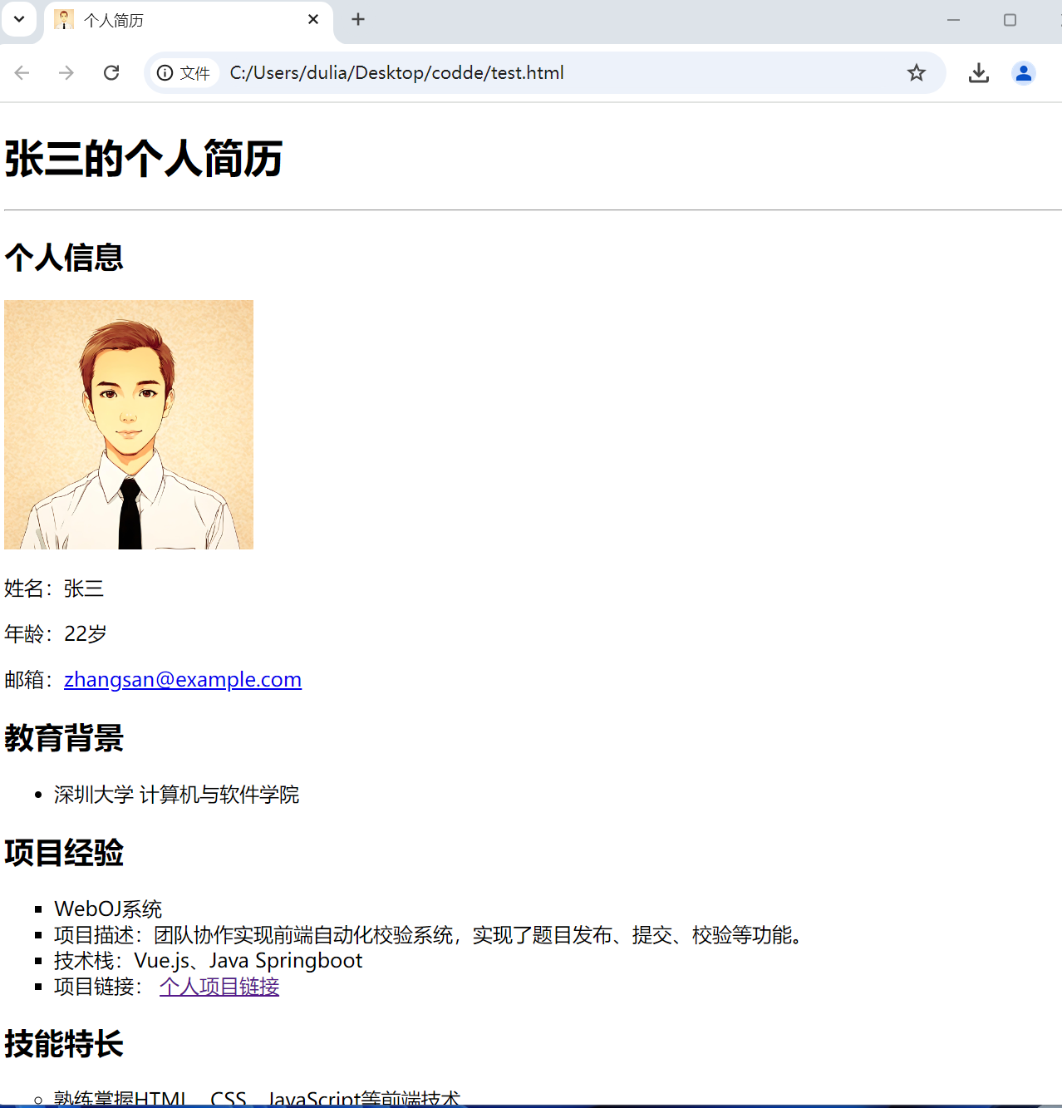
  - 个人简历优化
    - 实验过程（包括是否遇到问题及如何解决）
在1.1的基础上，利用link标签来改变标签页的图标，并通过内部样式表为不同标签添加不同的class或id属性
    - 实验结果
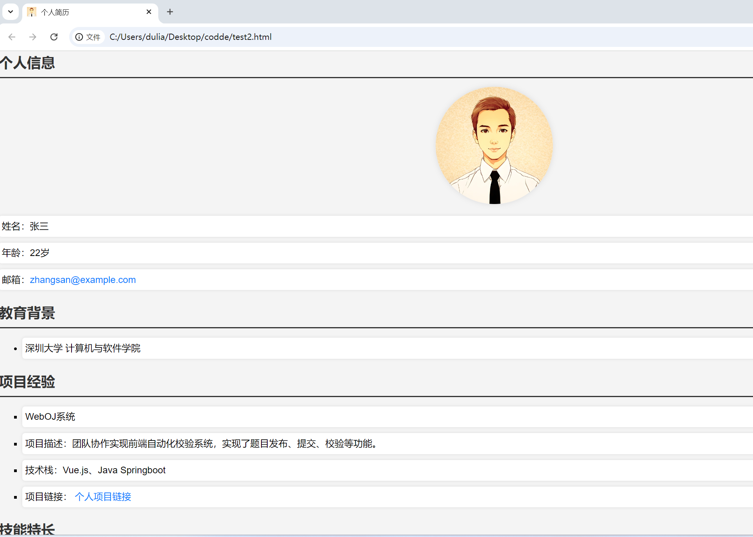
  - 我的课表
    - 实验过程（包括是否遇到问题及如何解决）
通过tr和td标签结合rowspan属性来创建课程表，过程中如何运用rowspan属性花了我较长时间，经过调试后也理解了通过先看行后看列的思想来结合运用tr和td标签，这样就不会发生表格条目混乱等情况。
    - 实验结果
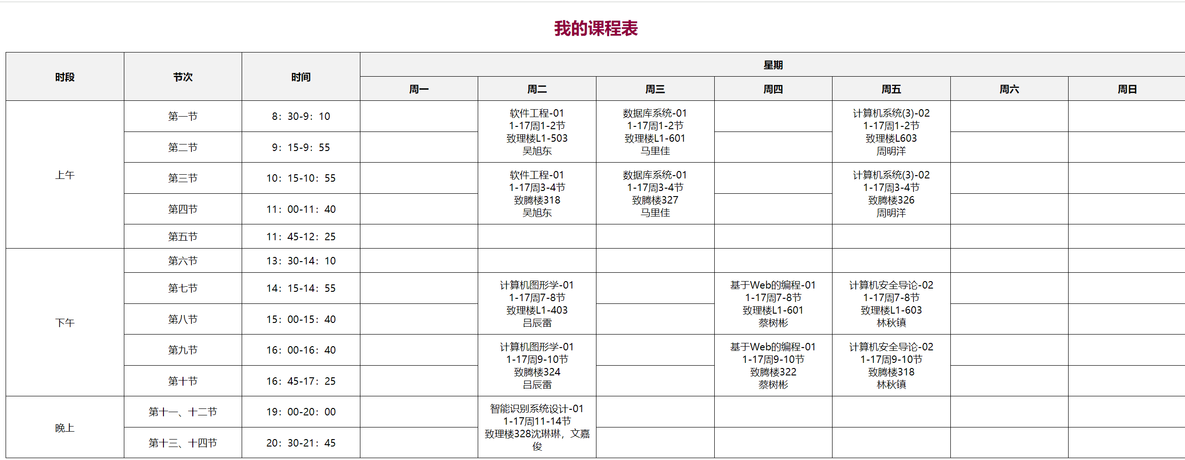
  - 校园内部网首页
    - 实验过程（包括是否遇到问题及如何解决）
需要注意各个标签的属性，例如img的border以及td的width，也要注意先确定大的框架table标签，再对其中tr等标签进行细化处理
    - 实验结果
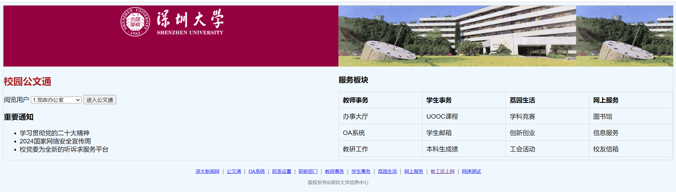
  - 登录页面
    - 实验过程（包括是否遇到问题及如何解决）
使用form标签来创建表单，使用input标签来创建输入框。编写代码时发现生成网页不同表单字段之间没有空行，而使用br换行标签不能生效，后来经过调试将input标签放入label标签内就使得br换行标签可以生效。
    - 实验结果
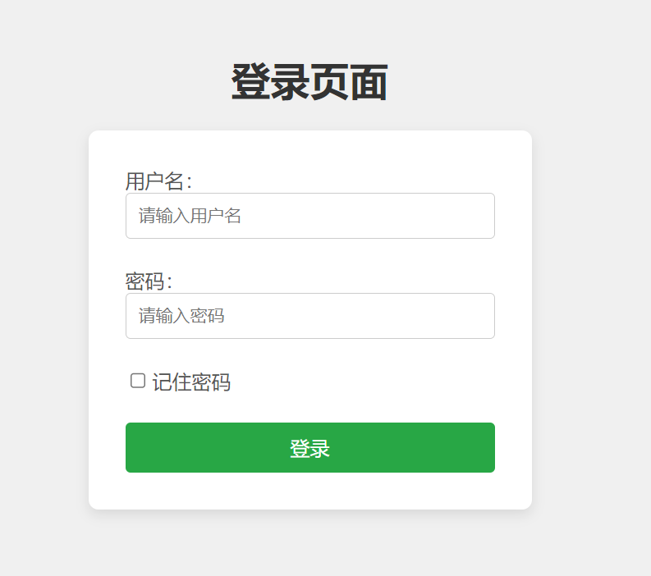
  - 评论区页面
    - 实验过程（包括是否遇到问题及如何解决）
通过了form标签创建了表单，并通过fieldset标签来实现对表单内容的分组，用legend标签来定义其标题。需要注意的是name与value属性的区别，name用于标识表单元素的名称，而value则用于设置表单元素的值，name是区分相同类型不同的值，而value是用来区分不同类型。
    - 实验结果
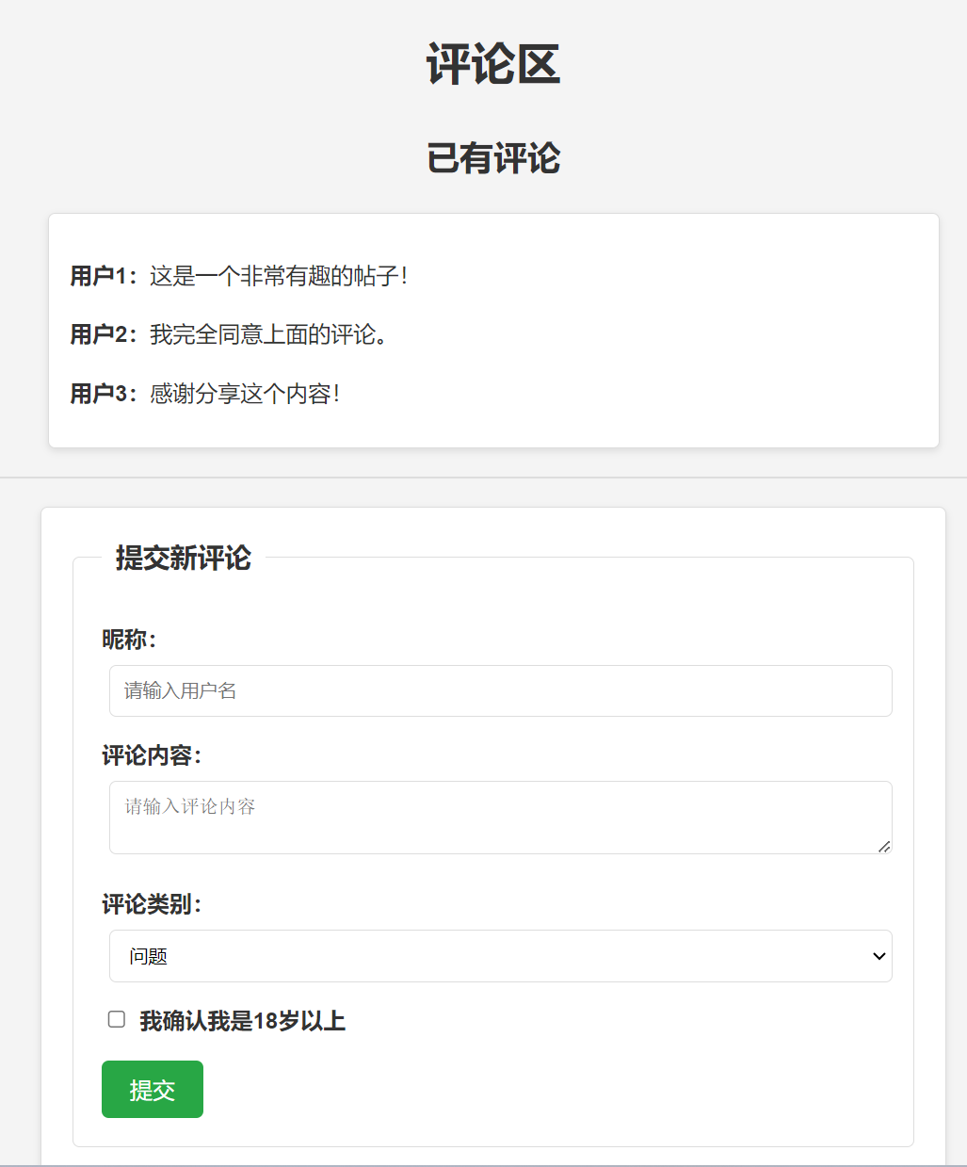
- 设计并实现个人中心页面，包括
  - 构思、设想
    - 背景应用构思
我准备设计一个类似于Github的代码托管平台的个人主页，因为此应用系统背景下的个人主页风格往往都比较简约，提升用户体验感的同时，也能够充分凸显主页各部分的功能，有利于我对于前端页面设计的学习。

    - 个人中心页面设想
作为代码托管平台主页，在简约的风格之下，需要突出各部分要素，因此在设计时我准备分为标题以及主体两大板块。标题部分会显示一些个人的介绍信息，例如个人头像，主页介绍等，同时也包含了导航栏能够通过点击来定位到主体的对应部分；因为是代码托管平台，主体部分分为个人介绍、项目和联系方式三大板块，最主要的项目板块放于中间位置，板块下包含若干分项目，为保持简洁只显示项目名和简要介绍，可通过点击查看详情。
  - 设计实现
针对2.1.2的设想情况，你是如何设计并实现该页面的。请结合“代码片段”选取要点进行介绍。
首先在<head>标签内定义了标签页的标题以及引入了外部CSS样式表styles.css，从而将样式和布局与HTML内容分离，更易于维护管理。第五行代码是用于控制网页在不同设备上的显示效果，优化用户体验。
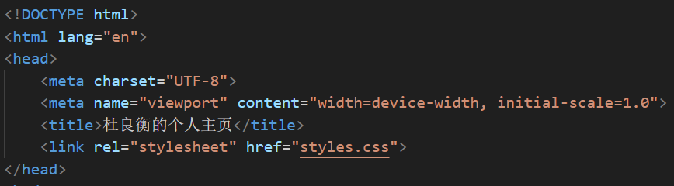
在<body>部分，通过HTML5中新增的<header>和<main>标签来表示标题和主题两大板块，能够更好地区别划分。
Styles.css中body样式，背景是从uigradients.com上选取的一张渐变色图片
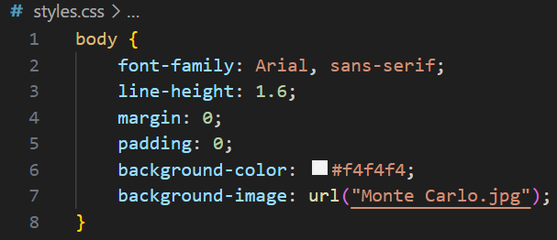
在<header>部分，主要包含了头像，个人签名以及导航栏目。头像用<img>标签实现即可，个人签名为了突出醒目，采用<h1>标签，而导航栏目则使用<nav>配合<ul>和<li>来对导航条进行布局，其中的三个栏目分别为：关于我（#about）、项目（#project）以及联系方式（#contact）
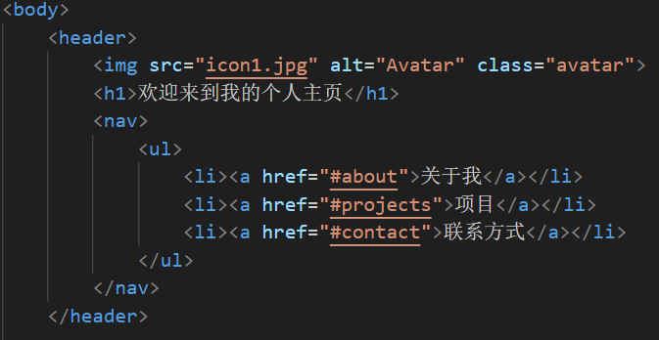
Styles.css对应<header>部分的样式。<header>部分的背景色为了更加美观，采用了半透明的形式。为了优化体验，增加了选择器nav ul li a:hover用于定义当鼠标悬停在导航栏目时的样式，栏目颜色会变深。
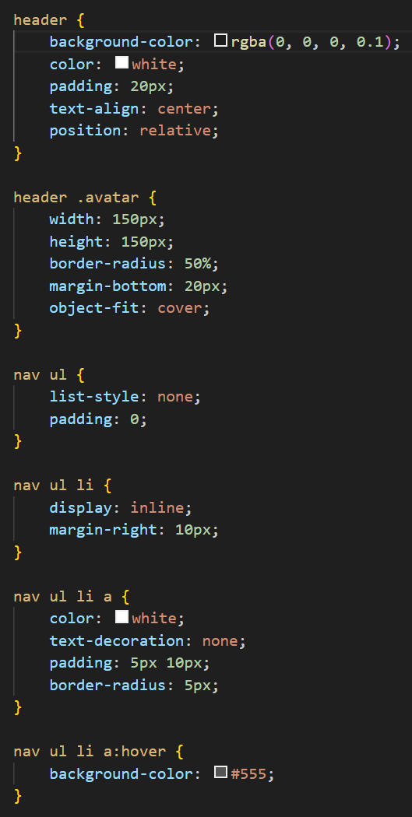
接着就是<main>标签内的主体部分。用<section>标签划分个人介绍、项目和联系方式三大板块，而该标签的id属性对应着上面nav标签内每个导航栏目的href属性的值，用于快速定位。每个板块内主要分为标题以及内容部分，在项目板块内，为了更加清晰地划分每个分项目，采用div标签；联系方式板块内，用超链接标签关联对应的联系方式链接
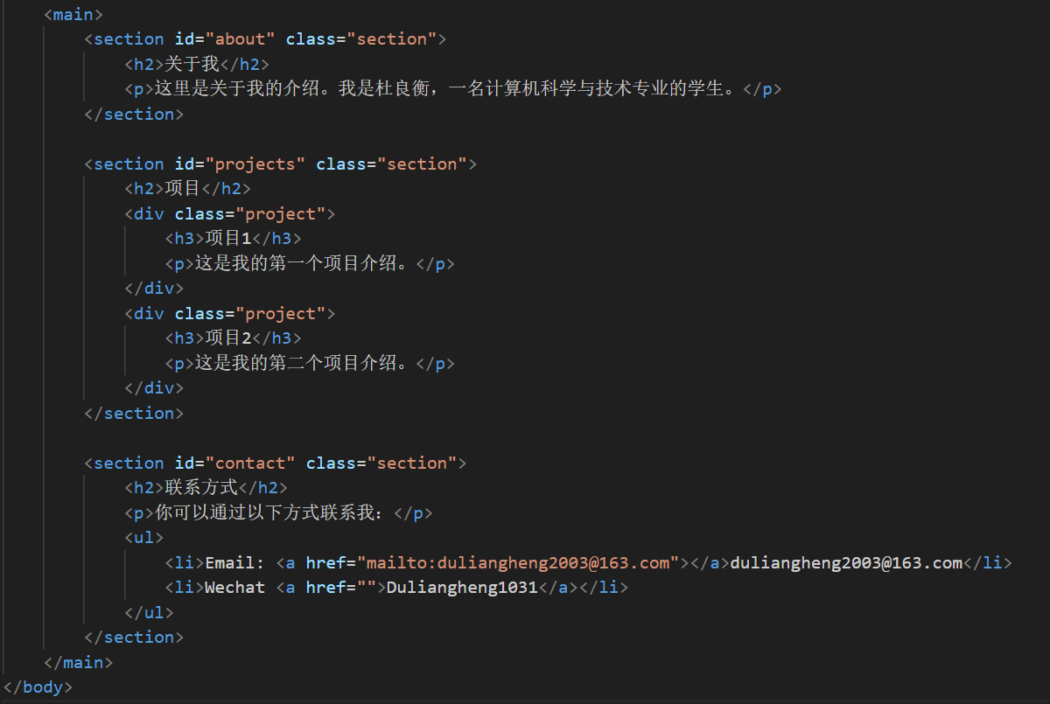
Styles.css对应<main>部分的样式。其中display:grid是将<main>内部的各个<section>子元素按照网格布局进行排列，并结合下一行使得板块的布局能够在不同屏幕尺寸下自动调整整列的数量和宽度，从而实现响应式布局，从最终效果呈现时会加以演示
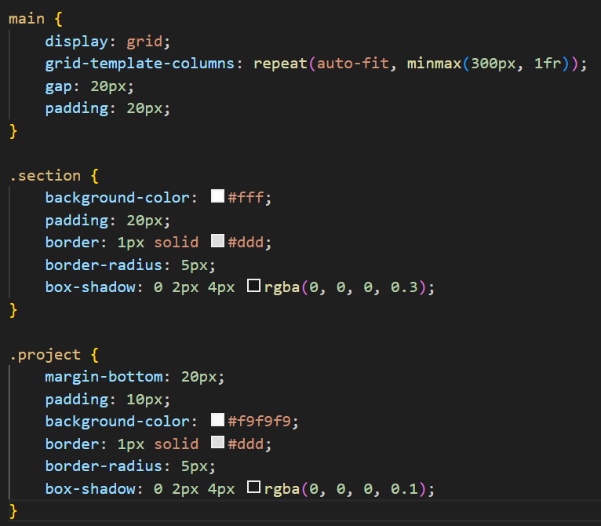
  - 效果呈现
最终的实现效果结果（注意控制图片大小和分辨率，1张图不要超过10M）
全屏显示效果
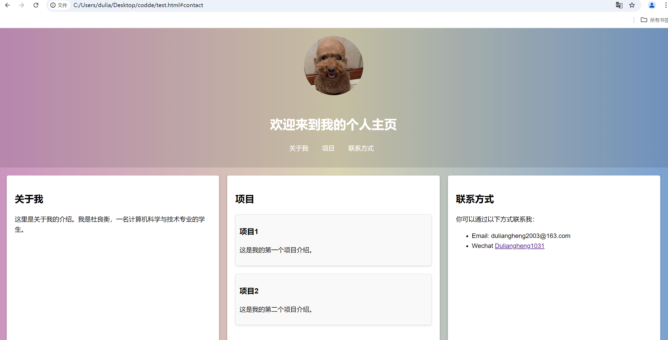
导航栏鼠标悬停效果，点击可快速定位到主体中对应板块
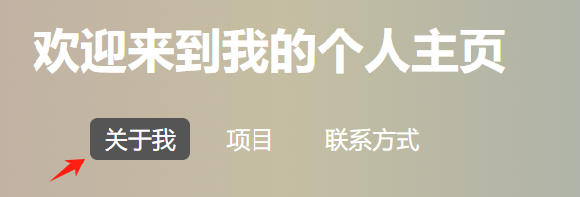
其他屏幕大小显示效果，可以根据不同屏幕尺寸自动调整整列的数量和宽度
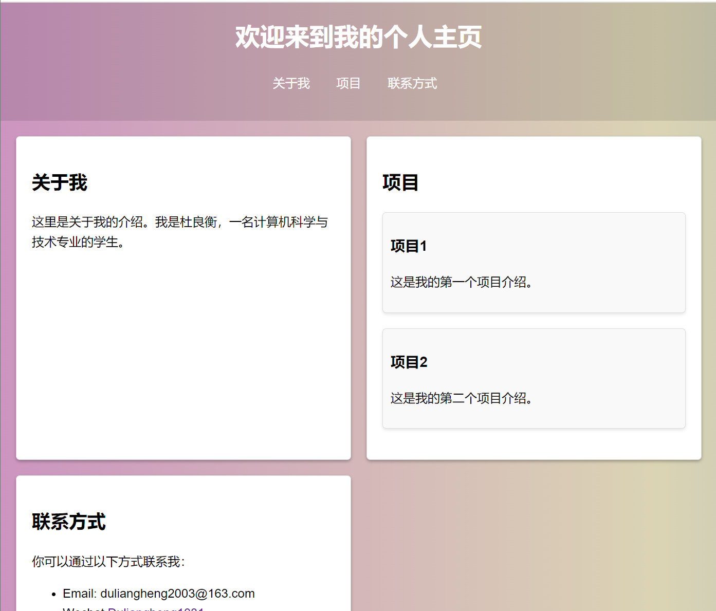
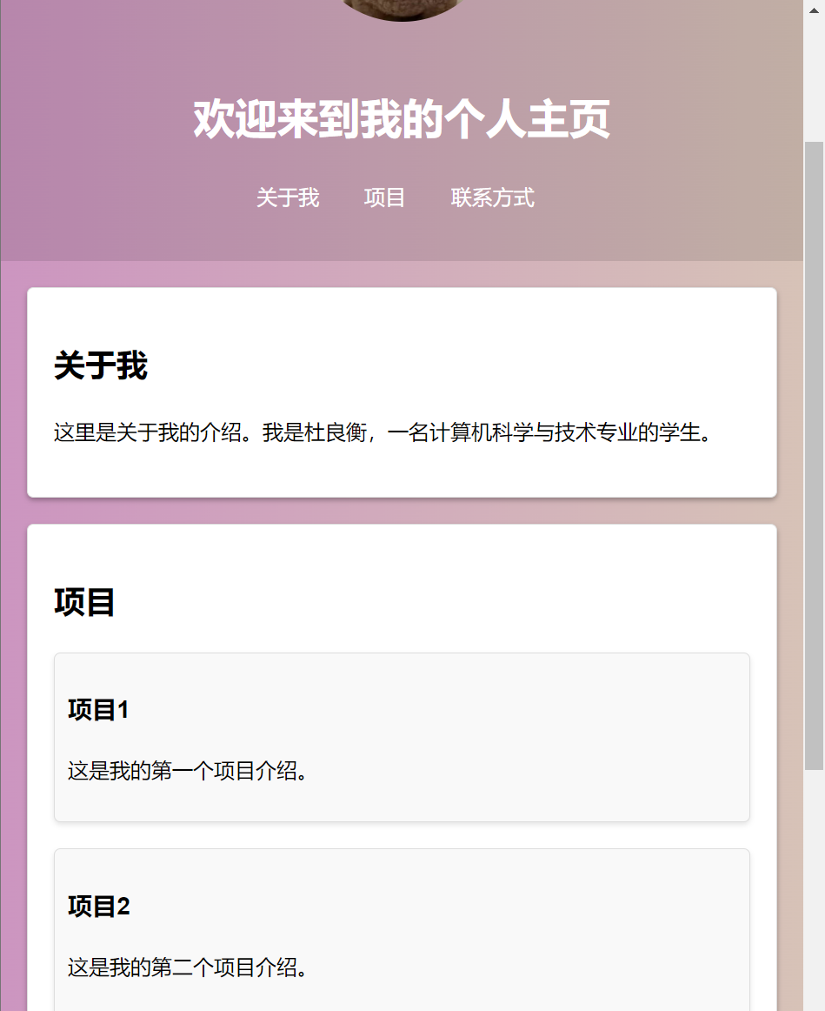

  - 思考小结
与常见各种“个人中心页面”对比，你自己如何评价上述“个人中心页面”。
我认为相比于各种常见的个人中心页面相比，我的个人主页基本符合预期呈现效果，但还有不少提升优化的空间，包括页面板块的排布，展示功能的设计等等。同时也可以针对不同的板块添加一些个性化的设计来丰富体验，这在我之后学习了css以及js相关的技术后也许能够呈现出更加满意的成果。

实验结论：
- 完成实验后，当你看到自己刚做完的这些网页，你有何感想？
我觉得通过本次实验能够亲自动手编写代码，不断尝试，最后使网页呈现出预期效果这样的过程十分有成就感。同时在学习html语言的过程中，接触各式各样的标签，再将他们灵活运用到自己的作品当中，能感觉到自己前端技术水平不断提升，也让我对于前端学习更有兴趣，课后也会自己花时间来钻研更多的前端技术知识。

- 你是否认为，你可以使用HTML语言（包括在前述实验中，使用了多少HTML标签和属性），完成大部分常见页面（不包括CSS和JS部分）的设计？
我认为利用HTML语言已经足以完成大部分页面的设计。因为虽然HTML本身主要用于描述页面的结构和内容，但它提供了丰富的标签和属性，足以构建出复杂、内容丰富且功能完备的页面布局。在实际应用中，可能还会需要结合CSS和JS来增强页面的表现力和交互性，这样主要的目的在于增强用户的体验。对于常见的页面设计，HTML已经足够强大。

心得体会：
主要说明你对HTML的理解和整体感受。
我认为HTML主要的作用就是定义网页的结构和内容，它允许开发者构建网页的基本框架，包括 <html>、<head> 和 <body> 等标签，用于组织文档的各个部分，这也是一个网页的核心；同时开发者可以通过不同的标签定义结构层次，如标题、段落、列表等，以及描述网页上的各种内容，如文本、图片等。HTML的语法比较简单，易于上手，而且可读性比较强。在学习的过程当中，只需记住各个标签的作用即可。在自己设计个人主页的过程中，我也能感觉到HTML语言有很强的自由性，能够通过自己的想象构建出各式各样的页面，而编写代码的过程也十分有成就感，我也希望能够通过后续CSS和JS的学习不断提升自己的前端技术，实现更加丰富多彩的网页设计。
指导教师批阅意见：

成绩评定：

指导教师签字：蔡树彬
2024年10月14日

